
08 de octubre del año 2025

Presentación de proyecto
Alumno
luis alberto colindres ventura 201930060108
christopher martinez soto 202410080143
truman Castañeda 202410050158

Catedratico
Ingeniero Wilson Villanueva

PROGRAMACION WEB 1
[Año]
Contenido
Catedratico 0
Perfil del proyecto 2
Resumen ejecutivo 2
Objetivos del proyecto 2
Objetivos específicos 2
Alcance del proyecto 3
Analisis de requisitos funcionales 3
1. Gestión de usuarios 3
2. Catálogo de búsqueda 3
3. Carrito 4
4. Procesamiento de pagos 4
5. Gestión de pedidos 4
6. Panel administrativo 4
7. Notificaciones 4
Analisis de requisitos no funcionales 4
1. Rendimiento 4
2. Seguridad 4
3. Escalabilidad 4
4. Disponibilidad 4
5. Usabilidad y accesibilidad 5
6. Mantenimiento 5
Arquitectura 5
- Visión general 5
Diseño de interfaz de usuarios 5
- Estructura de pagina 5
- Posibles secciones 5
- Página de productos: 5
- Checkout: 5
Plan de desarrollo 6
- Metodología: 6
- Fase y entregables aproximados 6
o Fase 0 6
o Fase 1 6
o Fase 2 6
o Fase 3 6
o Fase 4 6
o Fase 5 6
Bibliografía 6


Perfil del proyecto
Tienda de suplementos para ejercicio
Nombre del proyecto: NUTRIEXPRESS
Versión del documento: 1.0
Fecha 08 de octubre del 2025

Resumen ejecutivo
NUTRIEXPRESS es un sitio web transaccional orientado a la venta en línea de suplementos deportivos. El objetivo es ofrecer una experiencia de una compra rápida, segura y amigable con el usuario con catálogos claros y procesos de pago eficientes de gestión ágil de pedidos. En esta ocasión se trabajará con HTML5, CSS3 y JavaScript permitiendo una interfaz responsiva y que el rendimiento de la página sea optimo. La importancia de nuestro proyecto que es un mercado creciente y ofreciendo un canal directo al consumidor final con mayor control de marca con posibilidad de expansión a suscripciones y un marketing personalizado

Objetivos del proyecto
- Implementar una tienda en línea funcional y segura para la venta de suplementos que permita a los usuarios la compra y realizar el pago de una manera segura y eficiente

Objetivos específicos
- Diseñar una interfaz responsiva y accesible tanto para escritorio como móvil
- Implementar catálogo de productos con filtros y búsquedas
- Integrar pago seguro y que las gestiones se lleven con un buen orden
- Sistema de gestión de usuarios y perfil con historial de pedidos
- Panel administrativo para la gestión de productos, inventarios, pedidos y reportes
- Implementar medidas de seguridad
- Lanzamiento en producción y plan de mantenimiento post-lanzamientos

Alcance del proyecto
- Página de inicio con promociones y categorías
- Página de categorías, ficha de producto detallada
- Carrito de compras
- Registro de autenticación de usuarios
- Integración del pago en la página web
- Gestión de inventario y control de stock básico
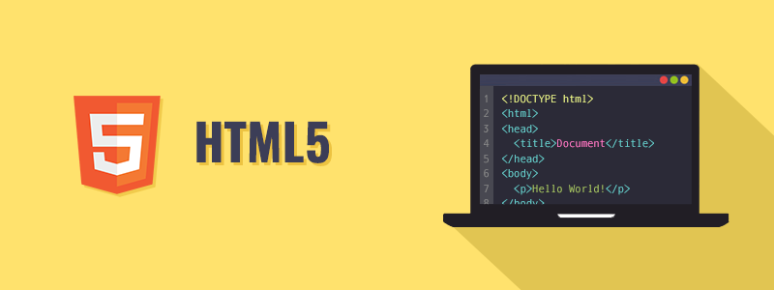
- Emails transaccionales

Analisis de requisitos funcionales
- Gestión de usuarios
  - Registro de verificación
  - Recuperación de contraseñas
  - Perfil de usuario
- Catálogo de búsqueda
  - Lista de productos con filtros
  - Búsqueda por texto sugerido
  - Página de producto con variación
- Carrito
  - Añadir y quitar productos con actualización de cantidades
  - Cálculo de impuesto y costos de envió según dirección
  - Verificación con tres pasos siendo envió, pago, confirmación
- Procesamiento de pagos
  - Integración de pago
  - Gestión de pagos fallidos y reintentos
- Gestión de pedidos
  - Creación de órdenes, cambio de estado, notificación de correo
  - Exportación de pedidos
- Panel administrativo
  - CRUD de productos, gestión de categoría y stock
  - Visualización y filtrado de pedidos, actualización de estados
  - Reportes básicos
- Notificaciones
  - Emails transaccionales y plantillas
  - Notificaciones internas

Analisis de requisitos no funcionales
- Rendimiento
  - Tiempo de carga inicial
  - Tiempo de interactividad
- Seguridad
  - HTTPS en el sitio
  - Almacenamiento de las contraseñas
  - Validación de entradas para evitar XSS/SQL Ingectión
- Escalabilidad
  - Una arquitectura en donde este separado el frontend con el backend
- Disponibilidad
  - Como objetivo producción
- Usabilidad y accesibilidad
  - Navegación intuitiva de una manera clara y concisa
- Mantenimiento
  - Código modular, documentado y con test unitarios para mejorar la lógica

Arquitectura
- Visión general
  - Cliente HTML5 con CSS3 y JavaScript Moderno par aun enfoque estático y responsivo con arquitectura de multipagina
  - Servidor para catálogos y transacciones
  - Base de datos: para ordenar los usuarios
  - Almacenamiento de archivos: para imágenes de los productos
  - Pago con soporte
  - Email con servicios transaccionales

Diseño de interfaz de usuarios
- A continuación, se muestra la estructura básica de las páginas principales con bocetos
- Estructura de pagina
  - Header: Logo | búsqueda | categorías | carrito | login
  - Footer: enlaces | contacto| redes sociales | suscripción
- Posibles secciones
  - Ofertas, categorías destacadas, productos en promoción, reseñas de suplementos
- Página de productos:
  - galería de imágenes, títulos, precio, selector de cantidad, descripción, ingredientes, valoraciones, productos relacionados o parecidos
- Checkout:
  - resumen pedido | dirección | método de envió | método de pago

Plan de desarrollo
- Metodología:
- Fase y entregables aproximados
  - Fase 0
    - Inicio en donde se dan a conocer los requerimientos detallados y el alcance final con los prototipos iniciales
  - Fase 1
    - Diseño y frontend básico en donde se realizarán las maquetas HTML/CSSCJS responsivo con catalogo estático
  - Fase 2
    - Backend e integración
      - APIS, Base de datos, autenticaciones, carrito y checkout
  - Fase 3
    - Administración
      - Panel de administrador con sus respectivos test y correcciones
  - Fase 4
    - Preparación de producción
      - Optimización, seguridad, pruebas de carga básica
  - Fase 5
    - Lanzamiento y soporte inicial
      - Monitoreo y soporte de errores críticos

Bibliografía
- https://owasp.org/www-project-top-ten/
- https://www.pearson.com/en-us/subject-catalog/p/e-commerce-business-technology-society/P200000006472/9780136931962
- https://www.oreilly.com/library/view/software-architecture-patterns/9781491971437/
- https://developer.mozilla.org/en-US/docs/Web/HTML

anexos

